

สถานีตำรวจภูธรสองพี่น้อง
กองบังคับการตำรวจภูธรจังหวัดสุพรรณบุรี
กองบัญชาการตำรวจภูธรภาค 7
สำนักงานตำรวจแห่งชาติ

รายงานการปฏิบัติราชการ
ประจำเดือน มีนาคม 2567

คำนำ

ตามการประเมินคุณธรรมและความโปร่งใสในการดำเนินงานของหน่วยงานภาครัฐ (Integrity and Transparency Assessment : ITA) สถานีตำรวจ ประจำปีงบประมาณ พ.ศ. 2567 ตัวชี้วัดที่ 9 การเปิดเผยข้อมูล ตัวชี้วัดย่อยที่ 9.2 การบริหารงาน ข้อ O7 กำหนดให้รายงานผลการปฏิบัติราชการประจำหน่วย โดยให้แสดงรายงานการปฏิบัติราชการประจำเดือนของสถานีตำรวจในรอบ 6 เดือนแรก ของปีงบประมาณ พ.ศ. 2567 (ตุลาคม 2566 - มีนาคม 2567) แยกเป็นรายเดือน และเผยแพร่เป็นประจำทุกเดือนบนเว็บไซต์ของสถานีตำรวจ
สถานีตำรวจภูธรสองพี่น้อง จึงได้สรุป การปฏิบัติราชการประจำเดือน มีนาคม 2567 ไว้แล้ว โดยแยกการปฏิบัติเป็น 5 สายงาน ประกอบด้วย งานอำนวยการ งานป้องกันปราบปราม งานจราจร งานสืบสวน และงานสอบสวน เพื่อเผยแพร่ข้อมูลการปฏิบัติงานบนเว็บไซต์ของสถานีตำรวจภูธรสองพี่น้อง https://songphinong.suphanburi.police.go.th/ ต่อไป



พันตำรวจเอก
( เกียรติชัย เกิดโชค )
ผู้กำกับการ สถานีตำรวจภูธรสองพี่น้อง
1 เมษายน 2567

สารบัญ

คำนำ
สารบัญ
รายงานการปฏิบัติราชการงานอำนวยการ 3
รายงานการปฏิบัติราชการงานป้องกันปราบปราม 6
รายงานการปฏิบัติราชการงานจราจร 11
รายงานการปฏิบัติราชการงานสืบสวน 16
รายงานการปฏิบัติราชการงานสอบสวน 19


ข้อมูล ณ วันที่ 31 มีนาคม 2567

รายงานการปฏิบัติราชการงานอำนวยการ

1. การประชุมบริหาร สภ. ครั้งที่ 3/2567 ประจำเดือน มีนาคม 2567

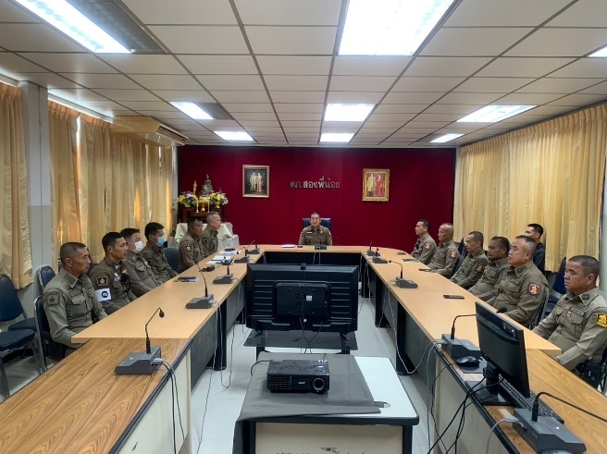 | 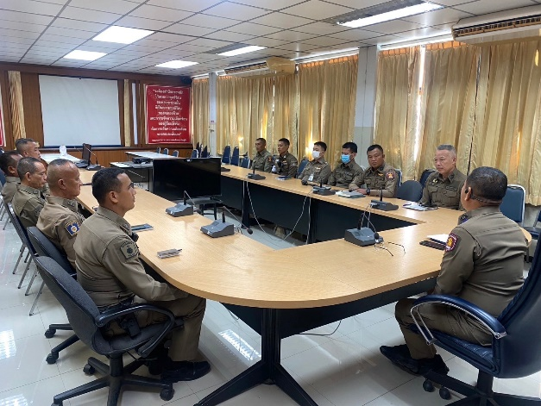
วันที่ 19 มีนาคม 2567 เวลา 11.00 น. พ.ต.อ.เกียรติชัย เกิดโชค ผกก.สภ.สองพี่น้อง จัดการประชุมบริหาร สภ. ครั้งที่ 3/2567 ประจำเดือน มีนาคม 2567 มีระเบียบวาระการประชุม ดังนี้
วาระที่ 1 เรื่องประธานแจ้งที่ประชุมทราบ
วาระที่ 2 รับรองรายงานการประชุม เดือน กุมภาพันธ์ 2567
วาระที่ 3 เรื่องสืบเนื่อง
วาระที่ 4 เรื่องเพื่อทราบ
4.1 งานอำนวยการ
4.2 ผลการปฏิบัติงานป้องกันปราบปราม
๔.3 ผลการปฏิบัติงานสืบสวน
๔.4 ผลการปฏิบัติงานสอบสวน
4.5 ผลการปฏิบัติงานจราจร
- การตรวจราชการแบบเน้นผลสัมฤทธิ์ ประจำปี 2567
- การประเมินคุณธรรมและความโปร่งใสของหน่วยงานภาครัฐ ITA ปี 2567
- การต่อต้านการทุจริตและรับสินบน
วาระที่ 5 ข้อสั่งการ
วาระที่ 6 เรื่องอื่นๆ
ผู้รับผิดชอบกิจกรรม : พ.ต.ท.สุรินทร์ พนอมศาสตร์ สว.ธร.สภสองพี่น้อง

2. พิธีบวงสรวง พระภูมิเจ้าที่บริเวณ หน้า สภ.สองพี่น้อง เพื่อเป็นที่ยึดเหนี่ยวจิตใจ
ของข้าราชการตำรวจ และ ประชาชนที่เข้ามาใช้บริการ

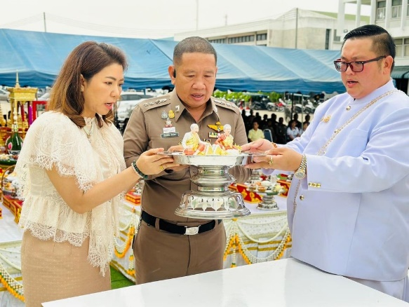 | 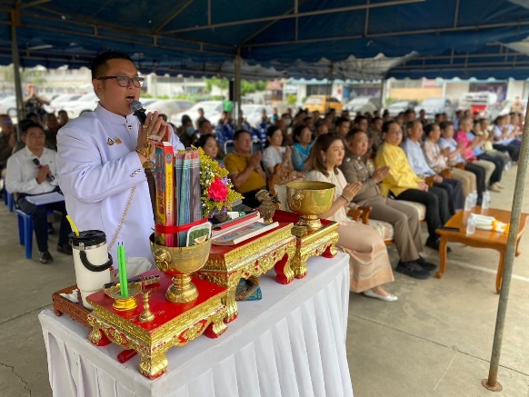

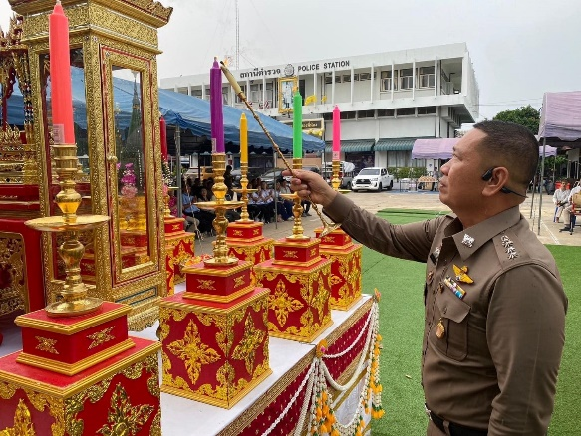 | 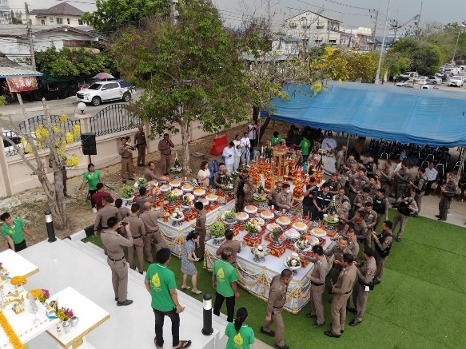

วันพุธที่ 20 มีนาคม 2567 เวลา 09.09 น. พ.ต.อ.เกียรติชัย เกิดโชค ผกก.สภ.สองพี่น้อง คุณนฤมล เกิดโชค พร้อมด้วย ข้าราชการตำรวจสถานีตำรวจภูธรสองพี่น้อง ได้ดำเนินการจัดพิธีตั้งศาลพระภูมิ "ชื่อพระภูมิพระไชยมงคล" และศาลตา-ยาย "คุณตาพิทักษ์ราษฎร์- คุณยายบุญรักษา" ประจำสถานีตำรวจภูธรสองพี่น้อง เพื่อให้เป็นที่สักการะบูชาและเป็นที่ยึดเหนี่ยวจิตใจของเจ้าหน้าที่ตำรวจและประชาชนทั่วไปที่มาใช้บริการ ณ หน้าอาคารที่ทำการสถานีตำรวจภูธรสองพี่น้อง อำเภอสองพี่น้อง จังหวัดสุพรรณบุรี
โดยมี นายไพฑูรย์ วงศ์วีรกูล นายอำเภอสองพี่น้อง ให้เกียรติเป็นประธานในพิธีฯ พร้อมด้วย นายสิทธิโรจน์ อนันต์ธนกิจ ประธาน กต.ตร.สภ.สองพี่น้อง คณะ กต.ตร.สภ.สองพี่น้อง นางชนิษา วิมลวัฒนา นายกเทศมนตรีเมืองสองพี่น้อง นายชุตินธ์ ฉั่วภากร รองนายกเทศมนตรีเมืองสองพี่น้องคณะเจ้าหน้าที่เทศบาลเมืองสองพี่น้อง
นายนเรศ บัวกลิ่น นายก อบต.เนินพระปรางค์ นายกิจจา วงศ์ประเสริฐและประชาชนในพื้นที่เข้าร่วมงาน ในครั้งนี้ด้วย

3. กิจกรรม Big Cleaning Day

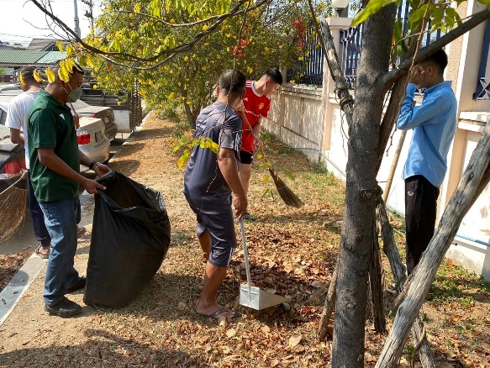 | 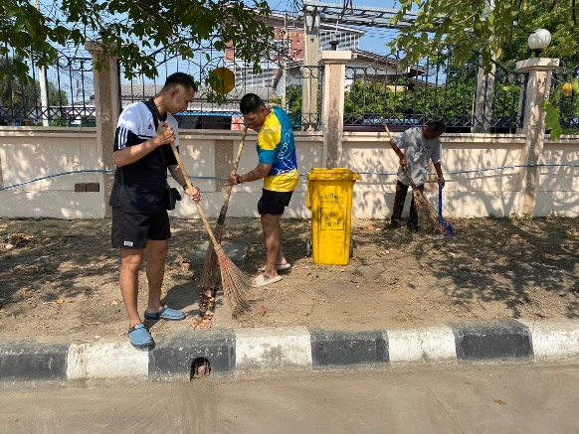

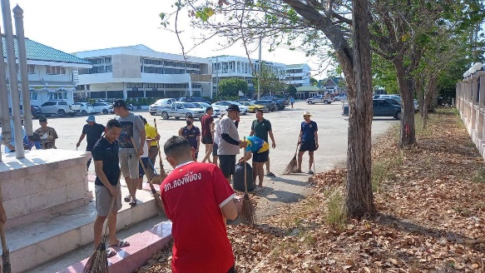 | 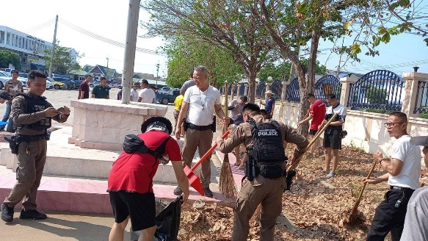

วันพุธที่ 20 มีนาคม 2567 เวลา 09.09 น. พ.ต.อ.เกียรติชัย เกิดโชค ผกก.สภ.สองพี่น้อง พ.ต.ท.ผจญ หว่างอิ้ง รอง ผกก.ป.สภ.สองพี่น้อง พ.ต.ท.อภิชาต ปานแพ รอง ผกก.(สอบสวน)สภ.สองพี่น้อง พ.ต.ท.มานะ สรรบดีสกุล รอง ผกก.(สอบสวน)สภ.สองพี่น้อง พร้อมข้าราชการตำรวจ สภ.สองพี่น้อง
จัดกิจกรรม Big Cleaning Day ทำความสะอาดห้องทำงาน อาคารสถานที่ เพื่อให้สถานีตำรวจ มีความสะอาด รอรับการบริการประชาชน

ข้อมูล ณ วันที่ 31 มีนาคม 2567

รายงานการปฏิบัติราชการงานป้องกันปราบปราม

1. การปล่อยแถวสายตรวจและฝึกยุทธวิธีตำรวจ

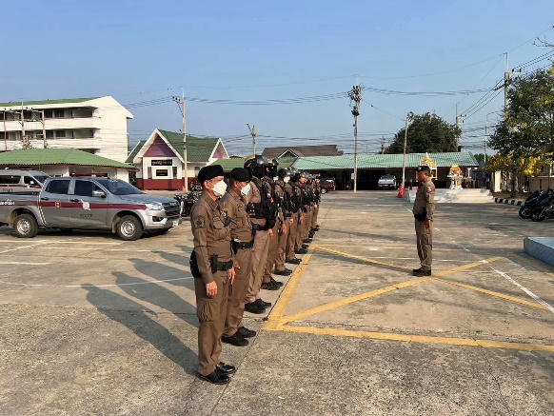 | 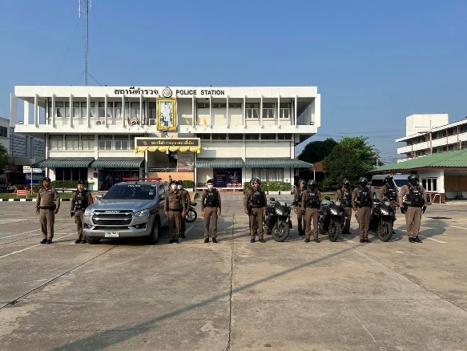
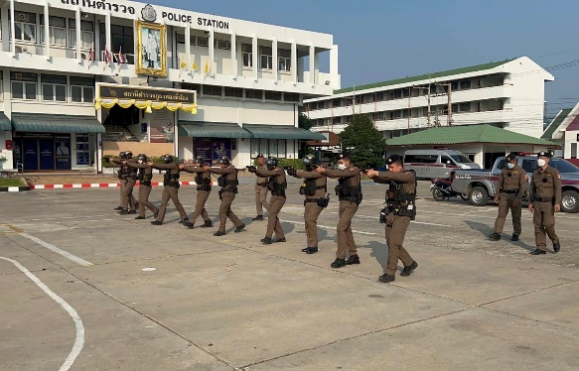 | 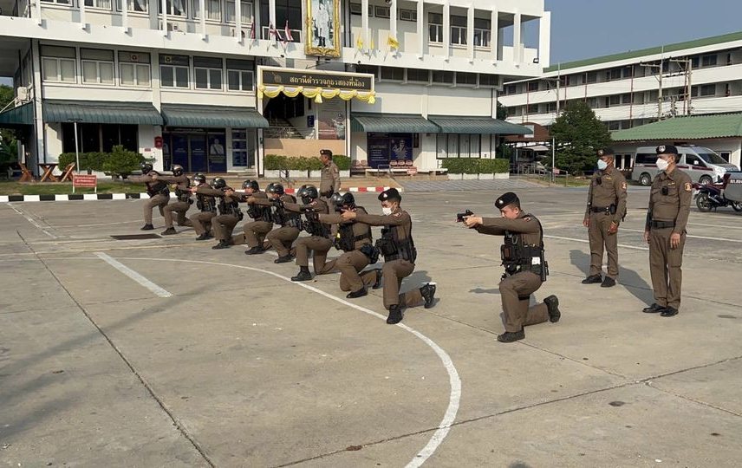

วันที่ 1-31 มีนาคม 2567 เวลา 08.00 น. พ.ต.อ.เกียรติชัย เกิดโชค ผกก.สภ.สองพี่น้อง พ.ต.ท.ผจญ หว่างอิ้ง รอง ผกก.ป.สภ.สองพี่น้อง และ พ.ต.ท.นาวิน กันพิพิช สวป.สภ.สองพี่น้อง เรียกรวมแถวหน้าเสาธง เพื่อเคารพธงชาติ สวดมนต์ไหว้พระ กล่าวอุดมคติตำรวจ และชี้แจงข้อราชการต่างๆ ดังนี้
- กำชับการปฏิบัติหน้าที่ให้มีความพร้อมอยู่เสมอ
- ตรวจความพร้อมก่อนออกปฏิบัติหน้าที่ เครื่องแต่งกาย อาวุธอุปกรณ์ประจำกาย และยานพาหนะ
- ออกตรวจจุดเสี่ยงจุดล่อแหลมในพื้นที่รับผิดชอบและบันทึกลงระบบ Police 4.0
- ออกตรวจเยี่ยมประชาชน ตามโครงการ Stop Walk and talk
- ปฏิบัติตามแนวทาง การยกระดับการบริการประชาชนของสถานีตำรวจ
- กำชับการปฏิบัติหน้าที่ ตามหลักยุทธวิธี ไม่ประมาท
- ฝึกทบทวนยุทธวิธีตำรวจ
ผู้รับผิดชอบกิจกรรม : พ.ต.ท.ผจญ หว่างอิ้ง รอง ผกก.ป.สภ.สองพี่น้อง และ พ.ต.ท.นาวิน กันพิพิช สวป.สภ.สองพี่น้อง

3. การออกตรวจตามแผนการตรวจ
การแบ่งเขตตรวจ
1. สายตรวจรถยนต์ 1 เขตตรวจ รับผิดชอบพื้นที่ 8 ตำบล
2. สายตรวจรถจักรยานยนต์ 2 เขตตรวจ 30 จุดตรวจ (ตู้แดง) รับผิดชอบในพื้นที่เทศบาลเมืองสองพี่น้อง
3. สายตรวจตำบล 7 เขตตรวจ แยกเป็น
- สายตรวจตำบลศรีสำราญ - สายตรวจตำบลเนินพระปรางค์
- สายตรวจบางเลน - สายตรวจตำบลหัวโพธิ์
- สายตรวจตำบลดอนมะนาว - สายตรวจตำบลต้นตาล
- สายตรวจตำบลบางพลับ

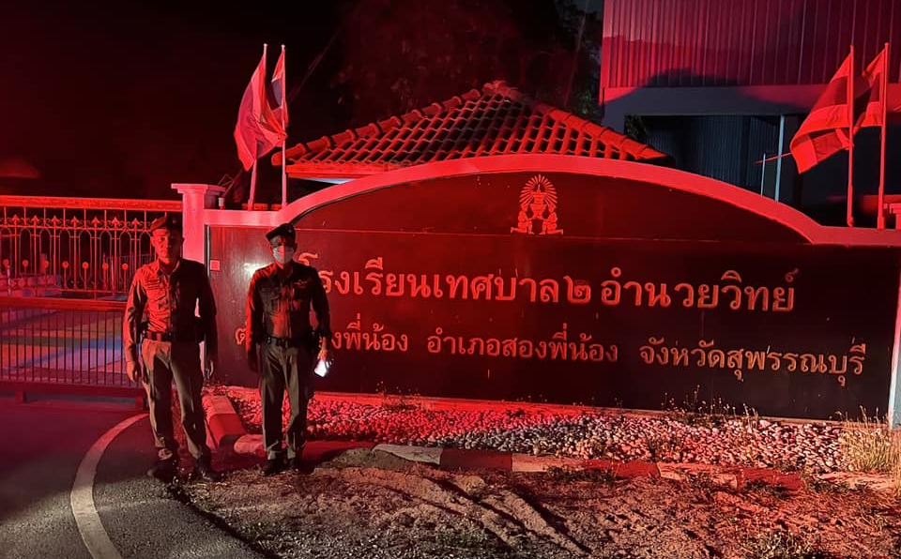 | 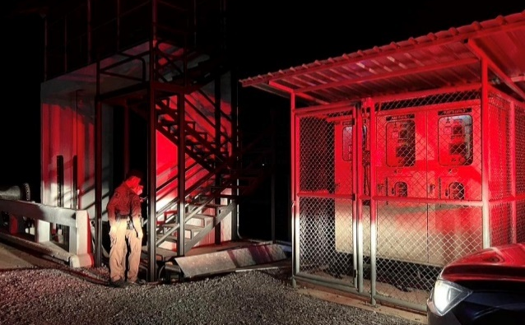
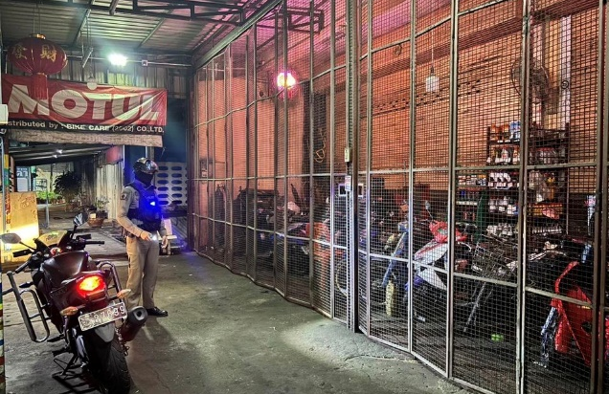 | 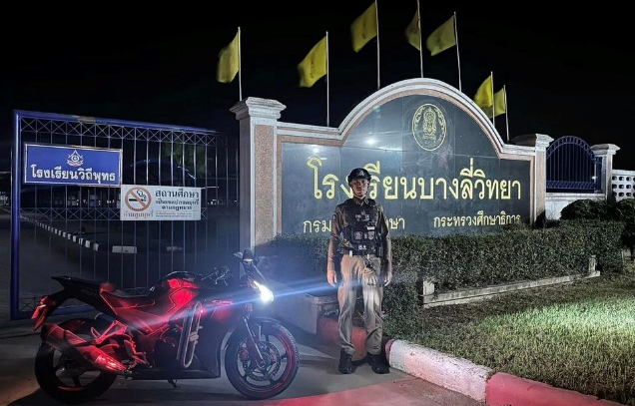

4. ศูนย์รับแจ้งเหตุ 191

เดือน | สั่งการ | พบ | ไม่พบ | เวลาถึง
 |  |  |  | 5 นาที | 5-15 นาที | 15-30 นาที
มี.ค.67 | 8 | 8 | - | 4 | 4 | -

5. การฝึกประจำสัปดาห์

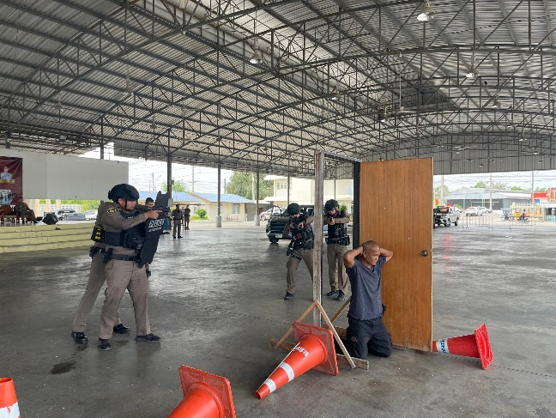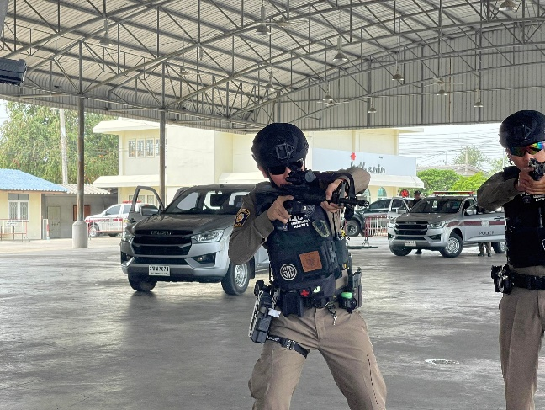

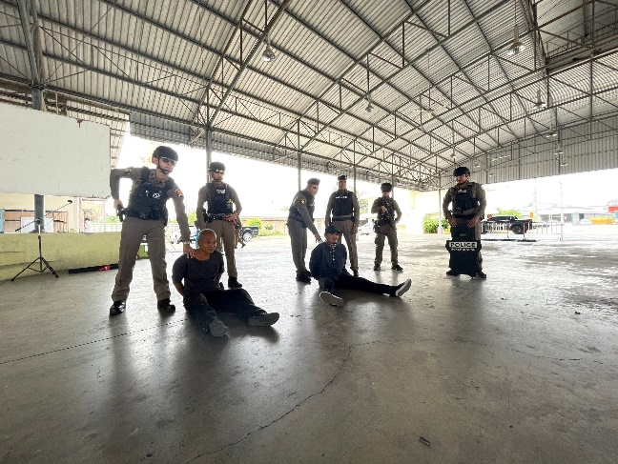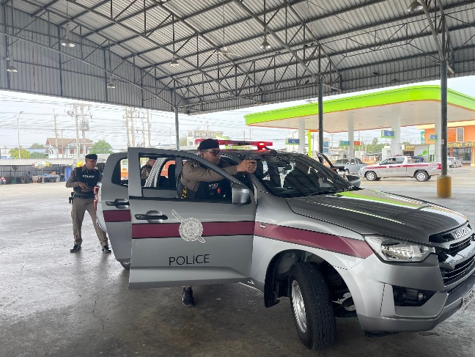

วันที่ 27 ธันวาคม 2566 เวลา 15.00 น. พ.ต.อ.เกียรติชัย เกิดโชค ผกก.สภ.สองพี่น้อง ได้สั่งการให้ พ.ต.ท.ผจญ หว่างอิ้ง รอง ผกก.ป.สภ.สองพี่น้อง ฝึกยุทธวิธี งานป้องกันปราบปราม ให้แก่ข้าราชการตำรวจสายงานป้องกันปราบปราม เพื่อนำไปปฏิบัติหน้าที่ ให้ถูกต้องตามยุทธวิธี และมีความรู้ ในการปฏิบัติ ณ ลานฝึกหน้า สภ.สองพี่น้อง

แต่งตั้งครูฝึก และมอบหมายผู้ทำการฝึก โดยแบ่งออกเป็น 2 ชุด ทำการฝึกอย่างน้อยสัปดาห์ละ 1 ครั้ง ตามตาราง

ครั้งที่ | วัน เดือน ปี | สถานที่ฝึก | ครูฝึก | ผู้รับการฝึก | ท่าฝึก
1 | 6 มี.ค.67  เวลา 15.00 น. | หน้าลานที่ทำการ สภ.สองพี่น้อง | พ.ต.ท.นาวิน กันพิพิช  สวป.สภ.สองพี่น้อง | 40 | ฝึกซ้อมแผนเผชิญเหตุ  Active Shooter
2 | 13 มี.ค.67  เวลา 15.00 น. | หน้าลานที่ทำการ สภ.สองพี่น้อง | พ.ต.ท.นาวิน กันพิพิช  สวป.สภ.สองพี่น้อง | 40 | การใช้ไม้งามและ  อุปกรณ์ระงับเหตุเบื้องต้น
3 | 20 มี.ค.67  เวลา 15.00 น. | หน้าลานที่ทำการ สภ.สองพี่น้อง | พ.ต.ท.สุรินทร์ พนอมศาสตร์  สว.ธร.ฯ/LC | 30 | บุคคลท่าอาวุธ,  บุคคลท่ามือเปล่า
4 | 27 มี.ค.67  เวลา 15.00 น. | หน้าอาคาร  ทวนเงิน | พ.ต.ท.นาวิน กันพิพิช  สวป.สภ.สองพี่น้อง | 30 | ยุทธวิธีการตรวจค้นท่านั่ง
6. การรักษาความปลอดภัยยามค่ำคืน

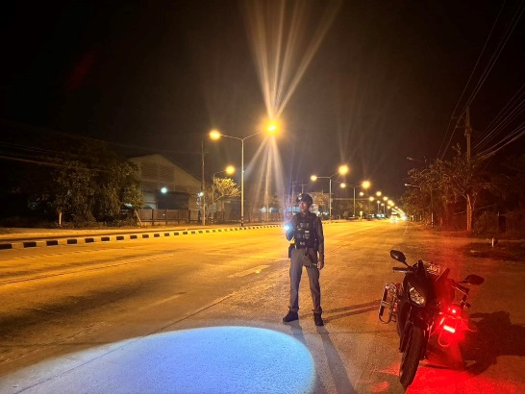 | 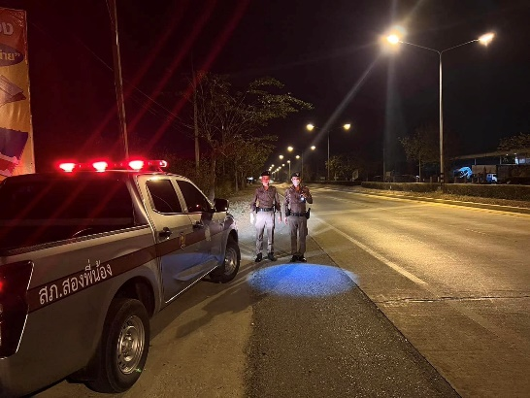

วันที่ 1-31 มีนาคม 2567 ภายใต้การอำนวยการของ พ.ต.อ.เกียรติชัย เกิดโชค ผกก.สภ.สองพี่น้อง สั่งการให้ พ.ต.ท.นาวิน กันพิพิช สวป.สภ.สองพี่น้อง พร้อมสายตรวจรถยนต์ จักรยานยนต์ ออกตรวจป้องกันเหตุ ในพื้นที่รับผิดชอบ

7. ปล่อยแถวชุดปฏิบัติการ ปะ ฉะ ดะ

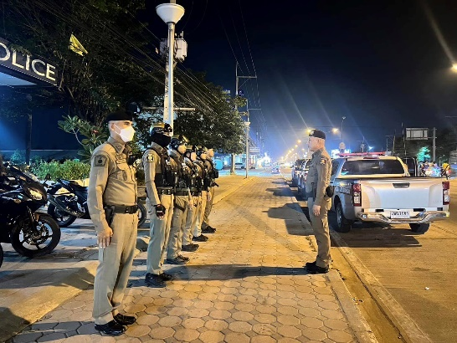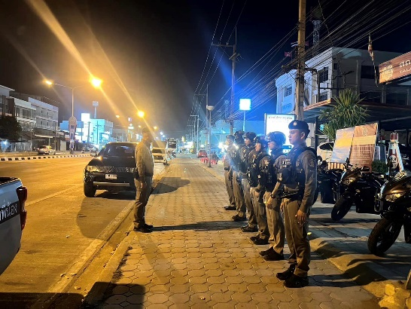

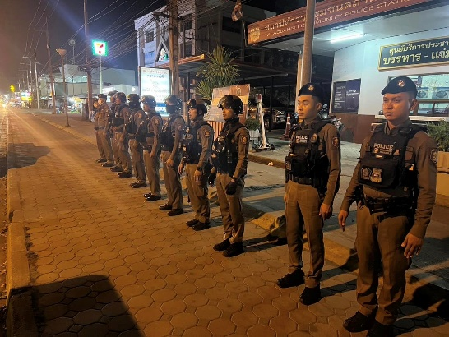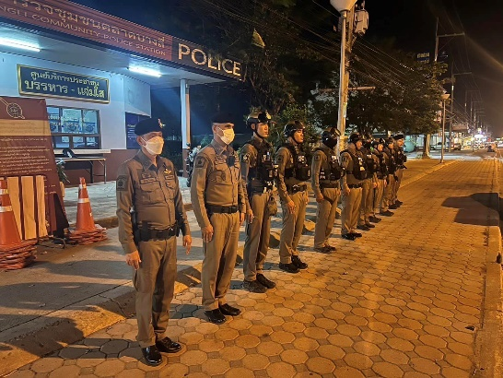

วันที่ 20 มีนาคม 2567 เวลา 21.00 น. พ.ต.อ.เกียรติชัย เกิดโชค ผกก.สภ.สองพี่น้อง สั่งการให้ พ.ต.ท.ผจญ หว่างอิ้ง รอง ผกก.ป.สภ.สองพี่น้อง ปล่อยแถวชุดปฏิบัติการ ปะ ฉะ ดะ ออกตรวจป้องกันเหตุในเขตพื้นที่รับผิดชอบ จุดเสี่ยง จุดล่อแหลม

ข้อมูล ณ วันที่ 31 มีนาคม 2567

รายงานการปฏิบัติราชการงานจราจร

1. การปล่อยแถวสายตรวจจราจร

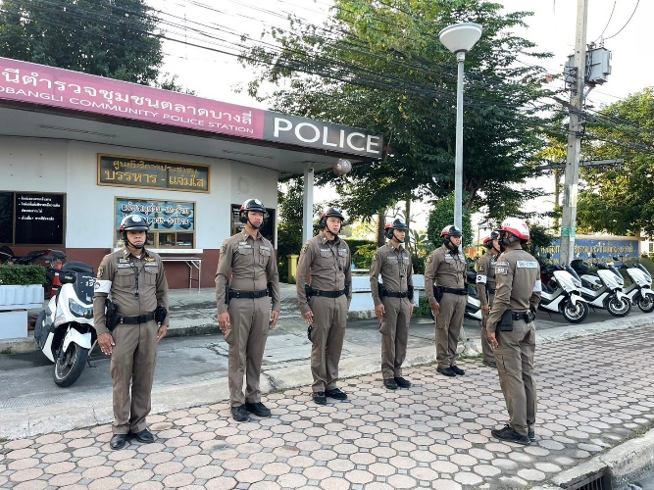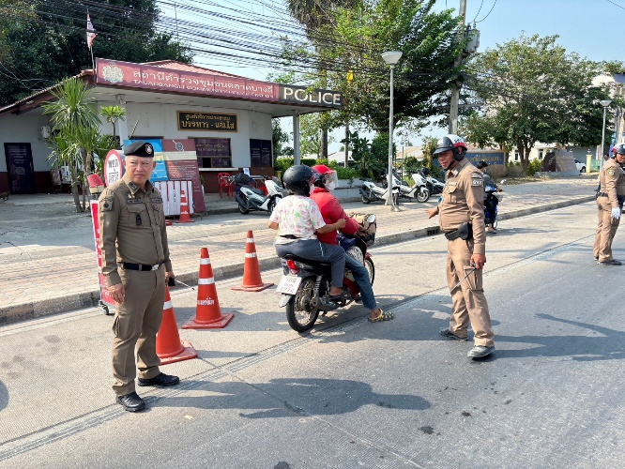

วันที่ 1-31 มีนาคม 2567 เวลา 08.00 น. พ.ต.อ.เกียรติชัย เกิดโชค ผกก.สภ.สองพี่น้อง, พ.ต.ท.ผจญ หว่างอิ้ง รอง ผกก.ป.สภ.สองพี่น้อง มอบหมายให้ พ.ต.ท.นาวิน กันพิพิช สวป.สภ.สองพี่น้อง ผู้ควบคุมปฏิบัติ, ร.ต.อ.ชุมพล โพธิ์ลาดพร้าว รอง สวป.(ชส.) สภ.สองพี่น้อง เป็นหัวหน้าชุดปฏิบัติการ ปฏิบัติหน้าที่ร้อยเวรจราจร เรียกรวมแถวหน้าเสาธง เพื่อเคารพธงชาติ สวดมนต์ไหว้พระ กล่าวอุดมคติตำรวจ และชี้แจงข้อราชการต่างๆ ดังนี้
- กำชับการปฏิบัติหน้าที่ให้มีความพร้อมอยู่เสมอ
- ตรวจความพร้อมก่อนออกปฏิบัติหน้าที่ เครื่องแต่งกาย อาวุธอุปกรณ์ประจำกาย และยานพาหนะ
- ออกตรวจเยี่ยมประชาชน ตามโครงการ Stop Walk and talk
- ปฏิบัติตามแนวทาง การยกระดับการบริการประชาชนของสถานีตำรวจ
- กำชับการปฏิบัติหน้าที่ ตามหลักยุทธวิธี ไม่ประมาท
- ฝึกทบทวนยุทธวิธีตำรวจ
ผู้รับผิดชอบกิจกรรม : พ.ต.ท.ผจญ หว่างอิ้ง รอง ผกก.ป.สภ.สองพี่น้อง พ.ต.ท.นาวิน กันพิพิช สวป.สภ.สองพี่น้อง

2. ให้บริการช่วยเหลือรถยนต์ของประชาชน

วันที่ 11 มี.ค.67 เวลา 15.30 น. ด.ต.สุรชัย ว่องไววิริยกิจ ผบ.หมู่(จร.)สภ.สองพี่น้อง ส.ต.ต.โชคทวี อุ้ยฟัก ผบ.หมู่ (คฝ.)ปฏิบัติหน้าที่งานจราจร ให้บริการช่วยเหลือรถยนต์ของประชาชน ที่แบตเตอรี่เครื่องยนต์ขัดข้อง จึงได้นำรถยนต์จราจรมาทำการพ่วงแบตเตอรี่ให้ จนทำให้เครื่องยนต์ติด และสามารถเดินทางต่อไปได้
เหตุเกิดลานจอดรถหน้าธนาคารออมสิน สาขาสองพี่น้อง

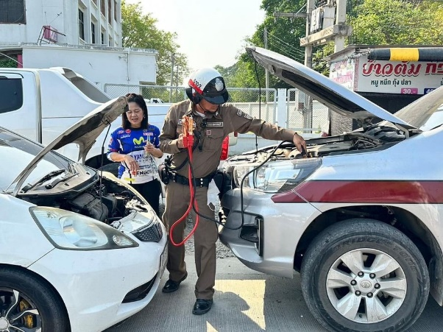 | 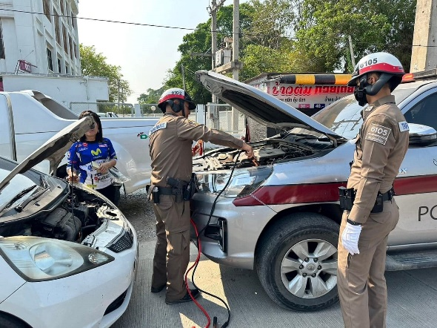

3. การตรวจธนาคาร ร้านทอง และร้านสะดวกซื้อ เสริมการปฏิบัติงานป้องกันปราบปราม

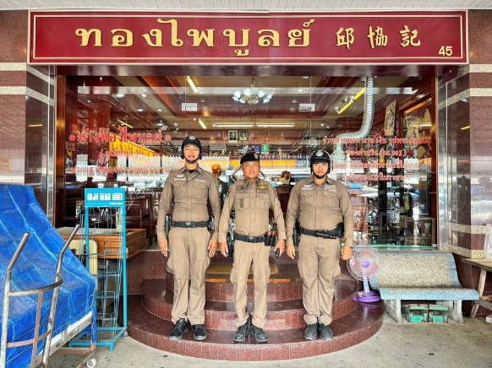 | 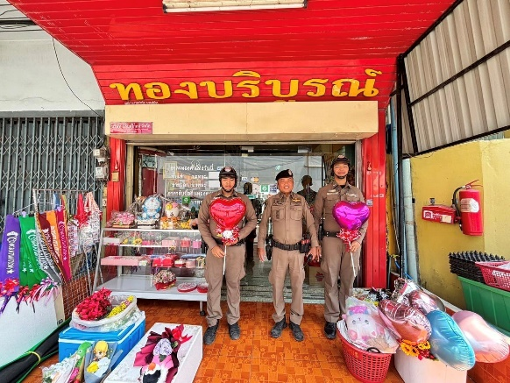

วันที่ 1-31 มีนาคม 2567 สายตรวจจราจร ออกตรวจธนาคาร ร้านทอง และร้านสะดวกซื้อ เพื่อป้องกันเหตุประทุษร้ายต่อทรัพย์ เพื่อเสริมการปฏิบัติ ในการป้องกันอาชญากรรม ตามแผนและวงรอบการตรวจ

ตั้งจุดตรวจกวดขันวินัยจราจร
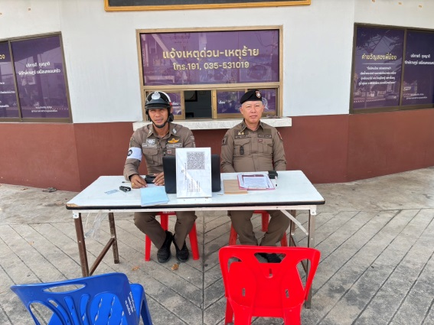
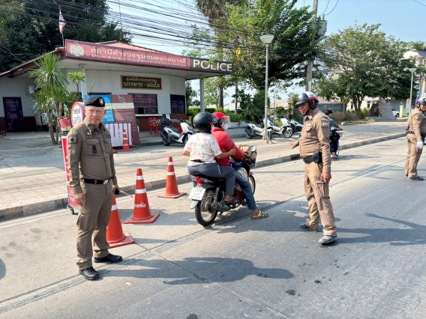

วันที่ 18 มีนาคม 2567 เวลา 09.๐๐-1๑.00 น. ภายใต้การอำนายการของ พ.ต.อ.เกียรติชัย เกิดโชค ผกก.สภ.สองพี่น้อง, พ.ต.ท.ผจญ หว่างอิ้ง รอง ผกก.ป.สภ.สองพี่น้อง มอบหมายให้ พ.ต.ท.นาวิน กันพิพิช สวป.สภ.สองพี่น้อง ผู้ควบคุมปฏิบัติ,ร.ต.อ.ชุมพล โพธิ์ลาดพร้าว รอง สวป.(ชส) สภ.สองพี่น้อง เป็นหัวหน้าชุดปฏิบัติการ ปฏิบัติหน้าที่ร้อยเวรจราจร พร้อมชุดจราจร ทำการตั้งจุดตรวจกวดขันวินัยจราจร หน้าศูนย์บริการประชาชน ตลาดบางลี่ ต.สองพี่น้อง อ.สองพี่น้อง .สองพี่น้อง จ.สุพรรณบุรี ก่อนปฏิบัติหน้าที่ หัวหน้าชุดปฏิบัติการประจำจุดตรวจ ได้เรียกชุดปฏิบัติการทุกนาย ประชุมชี้แจงภารกิจ ข้อกฎหมาย อำนาจหน้าที่ของเจ้าหน้าที่ตำรวจ ประจำจุดตรวจ ให้ตั้งจุดตรวจด้วยความเข้มแข็ง อดทน ปฏิบัติต่อประชาชนด้วยวาจาสุภาพ เรียบร้อย ไม่กระทบต่อความเดือดร้อนของประชาชน โดย
- ตรวจความพร้อมเจ้าหน้าที่ แต่งเครื่องแบบเรียบร้อยมีกล้องประจำตัว ครบทุกนาย
- ตรวจความพร้อมอุปกรณ์ประจำจุดตรวจ และ กำชับการปฏิบัติดังนี้
1) กวดขันวินัยจราจร 10 ข้อหาหลัก (10 รสขม)
2) การแข่งรถในทางและความผิดอื่นที่เกี่ยวข้อง
3) ตรวจยึดยานพาหนะต้องสงสัยไม่ติดแผ่นป้ายทะเบียน
4) รณรงค์ป้องกันควบคุมเครื่องดื่มแอลกอฮอล์ ตามมาตราการกวดขันจับกุมข้อหา เมาสุราแล้วขับรถกำลังผู้ปฏิบัติประกอบด้วย สัญญาบัตร 2 นาย

ประจำเดือน มีนาคม 2567 มีการตั้งจุดตรวจกวดขันวินัยจราจร โดยอนุมัติจาก ผบก.ภ.จว.สุพรรณบุรี จำนวน 21 ครั้ง ดังนี้

วัน เดือน ปี เวลา | สถานที่ | ผลการปฏิบัติ
1 มี.ค. 2567  09.๐๐-1๑.00 น. | จุดกวดขันวินัยจราจร หน้า หน้าศูนย์บริการประชาชน | ไม่สวมหมวกนิรัยภัย 1 ราย,ไม่มีใบอนุญาตขับขี่ฯ 1 ราย  ว่ากล่าวขับดี 10 ราย
4 มี.ค.2567  09.๐๐-1๑.00 น. | จุดกวดขันวินัยจราจร หน้า หน้าศูนย์บริการประชาชน | ไม่สวมหมวกนิรัยภัย 3 ราย,ไม่มีใบอนุญาตขับขี่ฯ 2 ราย  ว่ากล่าวขับดี 14 ราย
5 มี.ค.2567  09.๐๐-1๑.00 น. | จุดกวดขันวินัยจราจร หน้า หน้าศูนย์บริการประชาชน | ไม่สวมหมวกนิรัยภัย 1 ราย,ไม่มีใบอนุญาตขับขี่ฯ 3 ราย  ว่ากล่าวขับดี 8 ราย
วัน เดือน ปี เวลา | สถานที่ | ผลการปฏิบัติ
6 มี.ค. 2567  09.๐๐-1๑.00 น. | จุดกวดขันวินัยจราจร หน้า หน้าศูนย์บริการประชาชน | ไม่สวมหมวกนิรัยภัย 1 ราย,ไม่มีใบอนุญาตขับขี่ฯ 2 ราย  ไม่คาดเข็มขัดนิรภัย 2 ราย,ว่ากล่าวขับดี 18 ราย
7 มี.ค. 2567  09.๐๐-1๑.00 น. | จุดกวดขันวินัยจราจร หน้า หน้าศูนย์บริการประชาชน | ว่ากล่าวขับดี 31 ราย
8 มี.ค. 2567  09.๐๐-1๑.00 น. | จุดกวดขันวินัยจราจร หน้า หน้าศูนย์บริการประชาชน | ไม่สวมหมวกนิรัยภัย 3 ราย,ไม่มีใบอนุญาตขับขี่ฯ 2 ราย
11 มี.ค. 2567  09.๐๐-1๑.00 น. | จุดกวดขันวินัยจราจร หน้า หน้าศูนย์บริการประชาชน | ไม่สวมหมวกนิรัยภัย 3 ราย,ไม่มีใบอนุญาตขับขี่ฯ 1 ราย  ว่ากล่าวขับดี 21 ราย
12 มี.ค. 2567  09.๐๐-1๑.00 น. | จุดกวดขันวินัยจราจร หน้า หน้าศูนย์บริการประชาชน | ไม่สวมหมวกนิรัยภัย 2 ราย
13 มี.ค. 2567  09.๐๐-1๑.00 น. | จุดกวดขันวินัยจราจร หน้า หน้าศูนย์บริการประชาชน | ไม่มีผลจับกุม
14 มี.ค. 2567  09.๐๐-1๑.00 น. | จุดกวดขันวินัยจราจร หน้า หน้าศูนย์บริการประชาชน | ไม่สวมหมวกนิรัยภัย 1 ราย,ไม่มีใบอนุญาตขับขี่ฯ 2 ราย  ขับรถเร็วเกินกำหนด 1 ราย,ว่ากล่าวขับดี 19 ราย
15 มี.ค. 2567  09.๐๐-1๑.00 น. | จุดกวดขันวินัยจราจร หน้า หน้าศูนย์บริการประชาชน | ไม่สวมหมวกนิรัยภัย 2 ราย,ไม่มีใบอนุญาตขับขี่ฯ 1 ราย  ,ว่ากล่าวขับดี 25 ราย
18 มี.ค. 2567  09.๐๐-1๑.00 น. | จุดกวดขันวินัยจราจร หน้า หน้าศูนย์บริการประชาชน | ไม่สวมหมวกนิรัยภัย 6 ราย,ไม่มีใบอนุญาตขับขี่ฯ 1 ราย  ไม่คาดเข็มขัดนิรภัย 1 ราย
19 มี.ค. 2567  09.๐๐-1๑.00 น. | จุดกวดขันวินัยจราจร หน้า หน้าศูนย์บริการประชาชน | ไม่สวมหมวกนิรัยภัย 1 ราย,ไม่มีใบอนุญาตขับขี่ฯ 1 ราย
20 มี.ค. 2567  09.๐๐-1๑.00 น. | จุดกวดขันวินัยจราจร หน้า หน้าศูนย์บริการประชาชน | ไม่มีผลจับกุม
21 มี.ค. 2567  09.๐๐-1๑.00 น. | จุดกวดขันวินัยจราจร หน้า หน้าศูนย์บริการประชาชน | ไม่มีผลจับกุม
22 มี.ค. 2567  09.๐๐-1๑.00 น. | จุดกวดขันวินัยจราจร หน้า หน้าศูนย์บริการประชาชน | ไม่มีใบอนุญาตขับขี่ฯ 3 ราย
25 มี.ค. 2567  09.๐๐-1๑.00 น. | จุดกวดขันวินัยจราจร หน้า หน้าศูนย์บริการประชาชน | ไม่มีใบอนุญาตขับขี่ฯ 1 ราย  ว่ากล่าวขับดี 12 ราย
26 มี.ค. 2567  09.๐๐-1๑.00 น. | จุดกวดขันวินัยจราจร หน้า หน้าศูนย์บริการประชาชน | ว่ากล่าวขับดี 6 ราย
27 มี.ค. 2567  09.๐๐-1๑.00 น. | จุดกวดขันวินัยจราจร หน้า หน้าศูนย์บริการประชาชน | ไม่คาดเข็มขัด 2 ราย,ไม่มีใบอนุญาตขับขี่ฯ 3 ราย  ว่ากล่าวขับดี 10 ราย
28 มี.ค. 2567  09.๐๐-1๑.00 น. | จุดกวดขันวินัยจราจร หน้า หน้าศูนย์บริการประชาชน | กำลังประกวดการฝึก
29 มี.ค. 2567  09.๐๐-1๑.00 น. | จุดกวดขันวินัยจราจร หน้า หน้าศูนย์บริการประชาชน | ไม่คาดเข็มขัด 1 ราย,ไม่มีใบอนุญาตขับขี่ฯ 2 ราย

5. บรรยายให้ความรู้ปลูกฝังวินัยจราจร ปลูกจิตสำนึก ด้านการจราจรช่วงเทศกาลปีใหม่ 67

 | 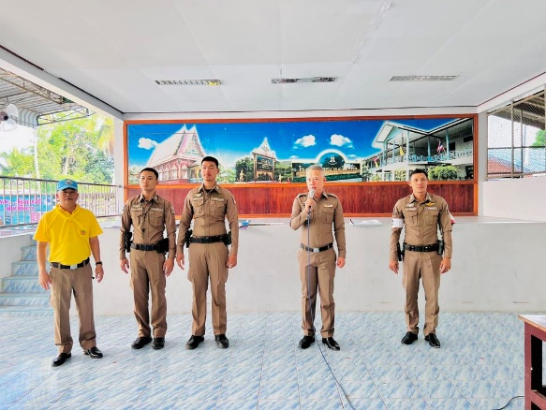

วันนี้ 25 ธันวาคม 2566 เวลา 08.00 น.ภายใต้การอำนวยการ ของ พ.ต.อ.เกียรติชัย เกิดโชค ผกก.สภ.สองพี่น้อง, พ.ต.ท.ผจญ หว่างอิ้ง รอง ผกก.ป.สภ.สองพี่น้อง มอบหมายให้ พ.ต.ท.นาวิน กันพิพิช สวป.สภ.สองพี่น้อง ผู้ควบคุมปฏิบัติ,ร.ต.อ.ชุมพล โพธิ์ลาดพร้าว รอง สวป.(ชส) สภ.สองพี่น้อง เป็นหัวหน้าชุดปฏิบัติการ ด.ต.ธนัท วรานนท์วนิช ผบ.หมู่ (ป.) สภ.สองพี่น้อง พร้อมกำลังจราจร ชุด ชมส.สภ.สองพี่น้อง บรรยายให้ความรู้ บรรยายให้ความรู้กฎหมายจราจรภายใต้โครงการรณรงค์สวมหมวกนิรภัย 100% โครงการครู 5 นาทีให้กับเด็กนักเรียนโรงเรียนวัดโพธิ์อ้น

ข้อมูล ณ วันที่ 31 มีนาคม 2567

รายงานการปฏิบัติราชการงานสืบสวน

1. สถิติจับกุมความผิดเกี่ยวยาเสพติด

ประเภทความผิด | จับกุม (ราย) | ผู้ต้องหา (คน)
ผลิต | 0 | 0
จำหน่าย | 1 | 1
ครอบครอง | 0 | 0
ครอบครองเพื่อเสพ | 0 | 0
เสพ | 3 | 3
รวม | 4 | 4

2. ผลการจับกุมงานสืบสวน

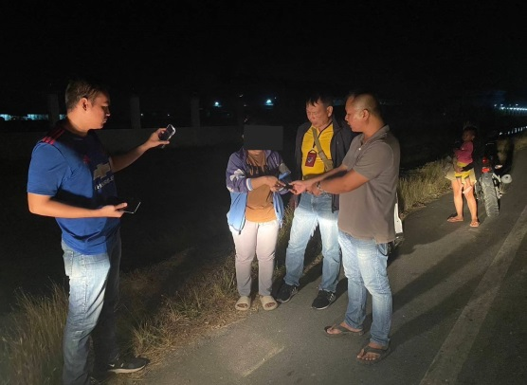 | 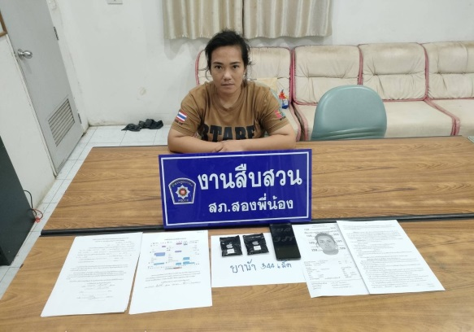
วันนี้ (๑๑ มี.ค.๖๗) เวลาประมาณ ๒๒.๐๐ น. พ.ต.อ.เกียรติชัย เกิดโชค ผกก.สภ.สองพี่น้อง, พ.ต.ท.เจนวิทย์ ตรีสุคนธ์ รอง ผกก.สส.สภ.สองพี่น้อง อำนวยการสั่งการให้เจ้าพนักงานตำรวจโดย พ.ต.ท.สราวุธ ศรนรินทร์ สว.สส.ฯเจ้าพนักงานป.ป.ส หมายเลขประจำตัว ๖๖๐๒๔๙๘,ร.ต.ท.ณรงค์ งาชัยภูมิ รอง สว.สส.ฯ, ด.ต.สมบัติ บินไธสง,ส.ต.อ.ชวณัฐ เกิดจะนา และ ส.ต.ต.ถิรพงศ์ ชำนาญ
ร่วมกันจับกุมตัว ผู้ต้องหา อายุ ๓๑ ปี พร้อมด้วยของกลาง
๑. ยาเสพติดให้โทษประเภท ๑ (ยาบ้า) เม็ดสีส้ม กลมแบน มีอักษร wy จำนวน ๑๖๙ เม็ด และเม็ดสีเขียว กลมแบน มีอักษร wy จำนวน ๒ เม็ด บรรจุในถุงพลาสติกสีดำมีตราสัญลักษณ์แอปเปิลชนิดกดปิดเปิดปากถุง จำนวน๑ ถุง รวมยาบ้าจำนวน ๑๗๑ เม็ด
๒. ยาเสพติดให้โทษประเภท ๑ (ยาบ้า) เม็ดสีส้ม กลมแบน มีอักษร wy จำนวน ๑๗๑ เม็ด และเม็ด สีเขียว กลมแบน มีอักษร wy จำนวน ๒ เม็ด บรรจุในถุงพลาสติกสีดำมีตราสัญลักษณ์แอปเปิลชนิดกดปิดเปิดปากถุง จำนวน ๑ ถุง รวมยาบ้าจำนวน ๑๗๓ เม็ด รวมของกลางยาบ้าทั้ง ๒ รายการ จำนวน ๓๔๔ เม็ด
๓. โทรศัพท์สมาร์ทโฟน ยี่ห้อOPPO จำนวน ๑ เครื่อง รุ่น A58 สีดำ พร้อมซิมการ์ด
โดยกล่าวหาว่า จำหน่าย โดยมีไว้ในครอบครองเพื่อ จำหน่ายยาเสพติดให้โทษประเภท ๑ (เมทแอมเฟตามีน) อันเป็นการกระทำเพื่อการค้า และพยายามจำหน่ายยาเสพติดให้โทษประเภท ๑(เมทแอมเฟตามีน)โดยฝ่าฝืนต่อกฎหมาย
ได้แจ้งการควบคุมตัวให้พนักงานอัยการและฝ่ายปกครองทราบเป็นที่เรียบร้อยแล้ว นำส่งร้อยเวรสอบสวน สภ.สองพี่น้อง เพื่อดำเนินการตามกฎหมายต่อไป

ผลการจับกุมงานสืบสวน

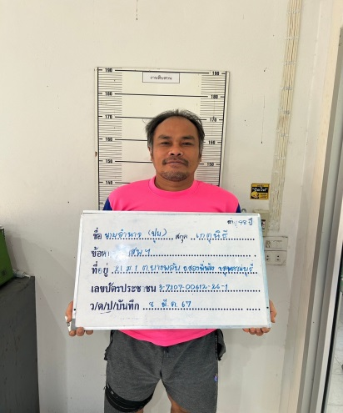 | 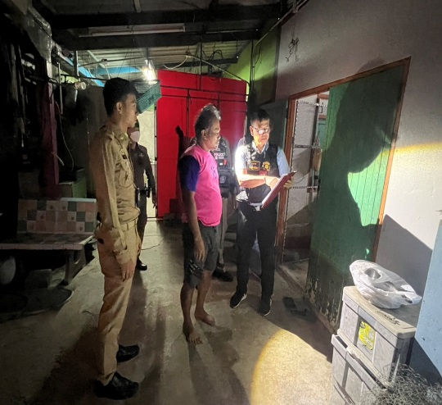

วันนี้ (๘ มี.ค.๖๗) เวลาประมาณ ๐๗.๒๐ น. พ.ต.อ.เกียรติชัย เกิดโชค ผกก.สภ.สองพี่น้อง, พ.ต.ท.เจนวิทย์ ตรีสุคนธ์ รอง ผกก.สส.สภ.สองพี่น้อง อำนวยการสั่งการให้เจ้าพนักงานตำรวจโดย พ.ต.ท.สราวุธ ศรนรินทร์ สว.สส.ฯ, ร.ต.อ.สุพัฒน์ชัย ขานไข รอง สว.สส.ฯ, ร.ต.ท.ณรงค์ งาชัยภูมิ รอง สว.(สส.)ฯ, ด.ต.นพพร แผนพงศภัค, ด.ต.สมบัติ บินไธสง, ส.ต.อ.ชวณัฐ เกิดจะนา, ส.ต.ท.สุรพงษ์ นัยยะพัด, ส.ต.ต.ณัฐวุฒิ ชูกลิ่นหอม ส.ต.ต.เนติพงษ์ กาบแก้ว, ส.ต.ต.ถิรพงศ์ ชำนาญ ร่วมกับเจ้าพนักงานฝ่ายปกครองอำเภอสองพี่น้องโดย ร.ต.นเรศ หนูทอง ปลัดอำเภอ (จพง.ปค.ปฏิบัติการ), สมาชิกตรีวันเฉลิม จินดารัตน์, นายหมู่ใหญ่เด่นชัย จักพันธ์, นายหมู่เอกชะลอ อาจหาญ ร่วมจับกุม ผู้ต้องหา อายุ ๔๘ ปี เจ้าหน้าที่ตำรวจผู้จับได้แจ้งข้อกล่าวหาให้ผู้ถูกจับทราบว่า เสพยาเสพติดให้โทษประเภท ๑ (เมทแอมเฟตามีน) โดยผิดกฎหมาย
ได้แจ้งการควบคุมตัวให้พนักงานอัยการและฝ่ายปกครองทราบเป็นที่เรียบร้อยแล้ว นำส่งร้อยเวรสอบสวน สภ.สองพี่น้อง เพื่อดำเนินการตามกฎหมายต่อไป

ผลการจับกุมงานสืบสวน

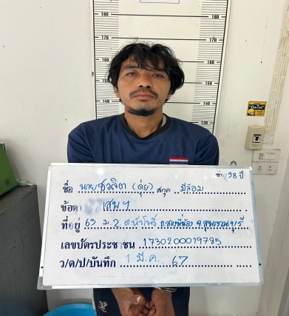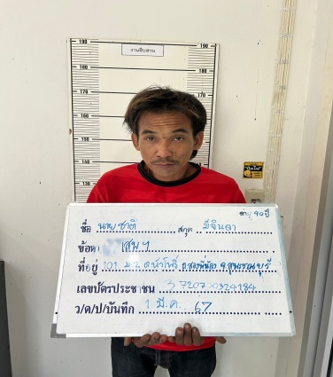

วันนี้ (๑ มี.ค.๖๗) เวลาประมาณ ๑๓.๑๐ น. พ.ต.อ.เกียรติชัย เกิดโชค ผกก.สภ.สองพี่น้อง, พ.ต.ท.เจนวิทย์ ตรีสุคนธ์ รอง ผกก.สส.สภ. สองพี่น้อง อำนวยการสั่งการให้เจ้าพนักงานตำรวจโดย พ.ต.ท.สราวุธ ศรนรินทร์ สว.สส.ฯ เจ้าพนักงาน ป.ป.ส. เลขประจำตัว ๖๖๐๒๔๙๘, ร.ต.อ.สุพัฒน์ชัย ขานไข รอง สว.สส.ฯ ร.ต.ท.ณรงค์ งาชัยภูมิ รอง สว.(สส.)ฯ, ด.ต.นพพร แผนพงศภัค, ด.ต.สมบัติ บินไธสง, ส.ต.อ.ชวณัฐ เกิดจะนา, ส.ต.ท.สุรพงษ์ นัยยะพัด และ ส.ต.ต.ถิรพงศ์ ชำนาญ ร่วมกันทำการจับกุมตัว
1. ผู้ต้องหา อายุ ๔๐ ปี 2. ผู้ต้องหา อายุ ๓๘ ปี เจ้าหน้าที่ตำรวจผู้จับได้แจ้งข้อกล่าวหาให้ผู้ถูกจับทราบว่า เสพยาเสพติดให้โทษประเภท ๑ (เมทแอมเฟตามีน) โดยผิดกฎหมาย ได้แจ้งการควบคุมตัวให้พนักงานอัยการและฝ่ายปกครองทราบเป็นที่เรียบร้อยแล้ว นำส่งร้อยเวรสอบสวน สภ.สองพี่น้อง เพื่อดำเนินการตามกฎหมายต่อไป

3. ปล่อยแถว ชุดสืบสวนออกป้องกันเหตุในเขตพื้นที่รับผิดชอบ

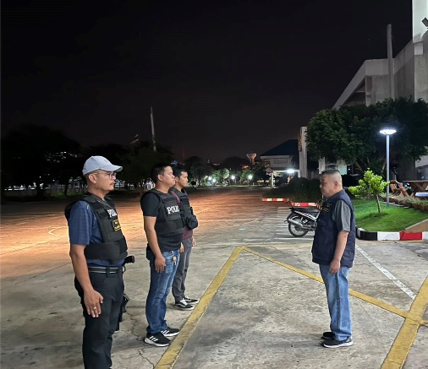 | 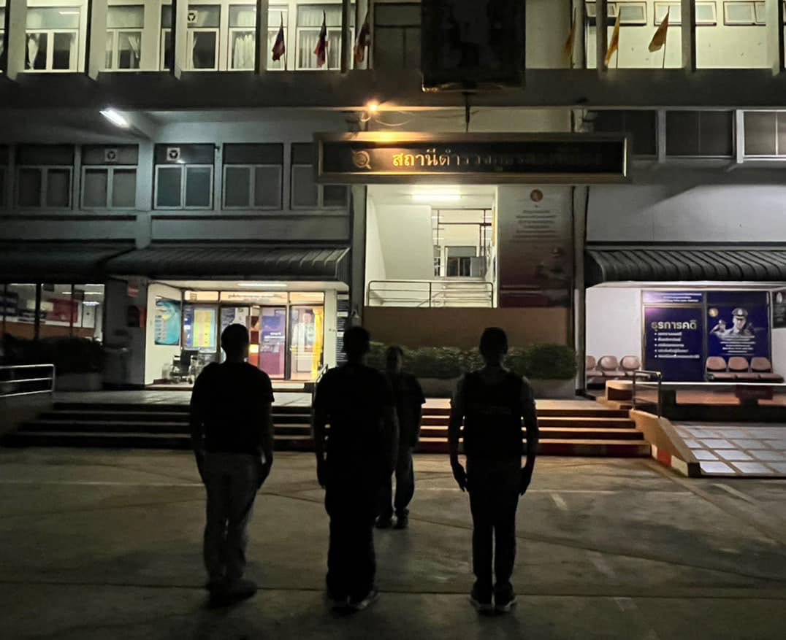

วันที่ 12 มีนาคม 2567 เวลา 19.30 น. ภายใต้การอำนวยการ พ.ต.อ. เกียรติชัย เกิดโชค ผกก.สภ.สองพี่น้อง พ.ต.ท.เจนวิทย์ ตรีสุคนธ์ รอง ผกก.สส.สภ.สองพี่น้อง ได้สั่งการชุดสืบสวน ออกตรวจป้องกันเหตุ ปราบปรามการค้ายาเสพติด สกัดกั้นเส้นทางลำเลียง เพื่อลดการแพร่ระบาดของยาเสพติด

ข้อมูล ณ วันที่ 31 มีนาคม 2567

รายงานการปฏิบัติราชการงานสอบสวน
1. อัตรากำลังและการปฏิบัติหน้าที่

ตำแหน่ง | อัตราอนุญาต | คนครอง | ขาด | หมายเหตุ
รอง ผกก. (สอบสวน) | 2 | 2 | -
สว. (สอบสวน) | 3 | 3 | -
สว.สอบสวน (หัวหน้างานคดี) | 1 | 1 | -
รอง สว. (สอบสวน) | 6 | 1 | 5
มาช่วยราชการ |  | 0
รวม | 12 | 7 | 5

2. สถิติคดีอาญา 4 กลุ่ม ประจำเดือน มีนาคม 2567
ประเภทความผิด | เกิด | จับ | ผู้ต้องหา | หมายเหตุ
กลุ่มที่ 1 ความผิดเกี่ยวกับชีวิต ร่างกาย และเพศ
- ทำร้ายร่างกาย | 0 | 0 | 0
กลุ่มที่ 2 ความผิดเกี่ยวกับทรัพย์ | 0 | 0 | 0
- ลักทรัพย์ | 1 | 0 | 0
- ฉ้อโกง | 1 | 0 | 0
กลุ่มที่ 3 ความผิดพิเศษ | 0 | 0 | 0
- พ.ร.บ.ห้ามเรียกดอกเบี้ยเกินอัตรา | 0 | 0 | 0
กลุ่มที่ 4 ความผิดรัฐเป็นผู้เสียหาย | 20 |  | 20
- ยาเสพติด | 16 |  | 16
- อาวุธปืน | 4 |  | 4
อาวุธปืน (ไม่มีทะเบียน) | 2 |  | 2
อื่นๆ (ประทัด ลูกบอล) | 2 |  | 2
- การพนัน | 0 |  | 0
- ความผิดเกี่ยวกับควบคุมเครื่องดื่มแอลฯ | 0 |  | 0
- พ.ร.บ.ควบคุมเครื่องดื่มแอลฯ | 0 |  | 0

3. สถิติคดีจราจร ประจำเดือน มีนาคม 2567

ไม่มีคดีอุบัติเหตุจราจร
1. ประชุมงานสอบสวน

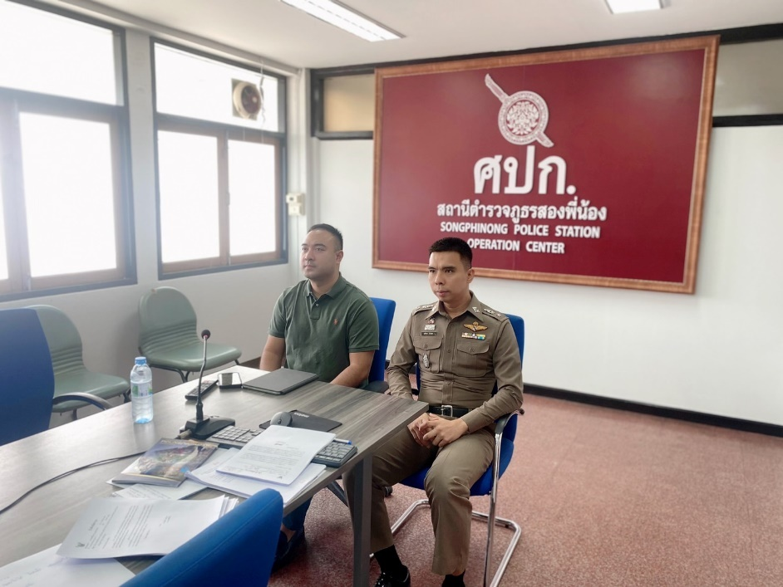

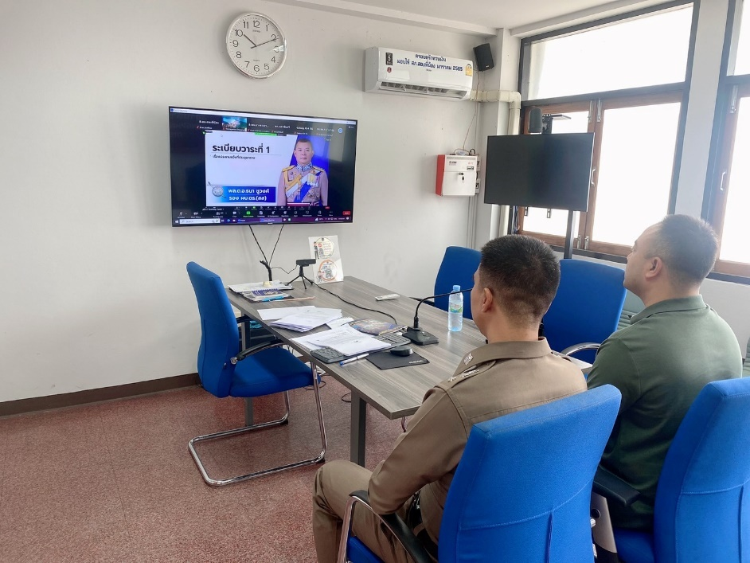

วันที่ 28 มีนาคม 2567 เวลา 10.00 น. พ.ต.อ.เกียรติชัย เกิดโชค ผกก.สภ.สองพี่น้อง มอบหมายให้ พ.ต.ท.อภิชาต ปานแพ รอง ผกก.(สอบสวน) สภ.สองพี่น้อง และ พ.ต.ท.เจนวิทย์ ตรีสุคนธ์ รอง ผกก.สส.สภ.สองพี่น้อง ประชุมขับเคลื่อนการบริหารราชการงานสืบสวนสอบสวน ตร. ครั้งที่ 5/2567 ณ ห้องประชุม ศปก.สภ.สองพี่น้อง

2. ตรวจสถานที่เกิดเหตุลักทรัพย์

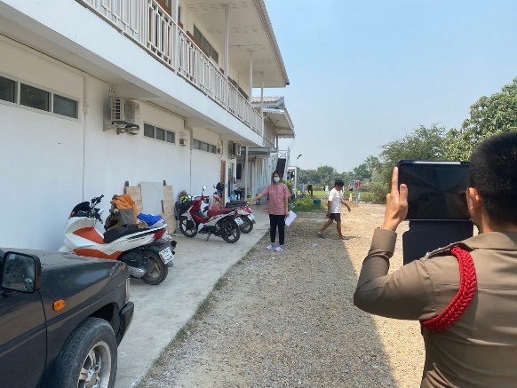 | 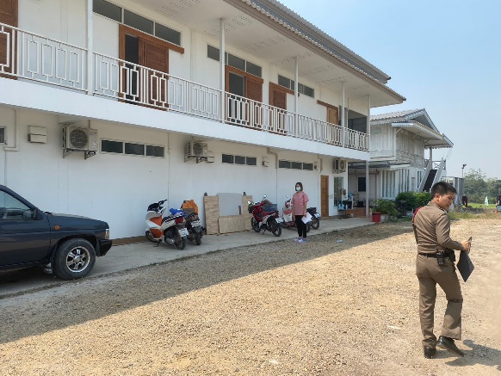

วันที่ 15 มีนาคม 2567 เวลาประมาณ 11.00 น. ร.ต.อ.ธีรศักดิ์ พูลอ่อน รอง สว.(สอบสวน) สภ.สองพี่น้อง พร้อมเจ้าหน้าที่ตำรวจชุดสืบสวน ร่วมกันตรวจสถานที่เกิดเหตุ ลักทรัพย์
🔹️ทราบหาย วันที่ 15 มี.ค. 67 เวลาประมาณ 02.00 น.
🔹️สถานที่เกิดเหตุ คลีนิครักษาสัตว์ ถ.ราษฎร์อุทิศ ต.สองพี่น้อง อ.สองพี่น้อง จ.สุพรรณบุรี
🔹️ทรัพย์สินที่หาย
รถจักยานยนต์ ยี่ห้อฮอนด้าเวฟ สีน้ำเงิน-ขาว เลขทะเบียน ขลธ 228 สุพรรณบุรี

